专题05 我们周围的物质

☞知识点1 质量及单位
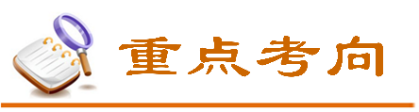
- 定义：物理学中，把物体所含物质的多少叫做物体的质量。通常用m表示。
自然界中的一切物体都是由物质组成的；物体所含物质多，就说它的质量大；反之则少。
- 单位：千克，符号kg。常用单位还有顿（t）、克（g）、毫克（mg）。
1t=10³kg 1g=10⁻³kg 1mg=10⁻³g
3、 质量是物体的一个基本属性，它不随物体的形状、状态、位置及温度的变化而变化。
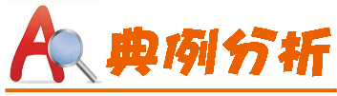
例1 决定一个物体质量大小的因素是（ ）
A．物体所含物质的多少 B．物体的形状
C．物质的状态 D．物体所在的空间位置
例2 如图是将一个气球压入水中的过程（气球不会漏气且不会爆裂），球内气体的质量和密度变化情况是（ ）
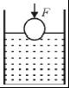
A．质量变大，密度变大 B．质量不变，密度变小
C．质量变小，密度不变 D．质量不变，密度变大

☞知识点2 质量的测量
1、实验室常用托盘天平进行测量。
2、结构：横梁、指针、标尺、游码、平衡螺母、分度盘等组成。
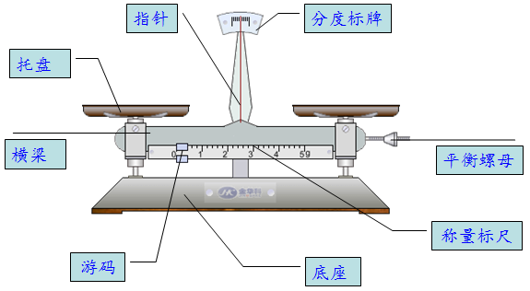
3、平衡条件：左盘所放物体的质量等于右盘砝码加游码的质量之和，即m_{物}=m_{法码}+m_{游码}。
3、天平的使用方法
（1）放：将天平放在水平台上。
（2）调：将游码移到左端零刻度线上，调节平衡螺母，使指针对准分度盘中央的红线。
（3）称：被测物体放在左盘，用镊子向右盘增减砝码并调节游码，直至天平平衡。
（4）记：右盘里砝码的总质量加上游码所指质量值，即为被测物体的质量。
（5）收：测量结束后，将砝码放回砝码盒，游码归零。
4、注意事项
（1）被测物体的质量不能超过天平最大测量值，也不能小于标尺的分度值。
（2）增减砝码要用镊子夹取，轻拿轻放，防止因震动过大而损坏刀口。
（3）保持天平和砝码的清洁、干燥避免腐蚀生锈。
（4）潮湿物体不能直接测量，需要置于容器内才可称量。
5、测量固体和液体的质量
A、测量固体方法：将固体置于已调好的天平左盘，然后向右盘增减游码并移动游码使天平平衡，则被测固体的质量m_{固}=m_{砝码}+m_{游码}。
B、测量液体方法：先调节天平平衡，将一容器置于左盘，测出其质量为m₁，再向容器内倒入待测液体，测出总质量m₂,则被测液体的质量为m_{液}=m₂-m₁。
[
例1 佑佑同学正确使用托盘天平测得木块的质量如图所示，则木块的质量为 ________g．记录数椐时，用橡皮擦檫去错误数据，手按压橡皮擦的力越大，纸张受到的摩擦力 __________（选填“越大”、“越小”或“不变”）。
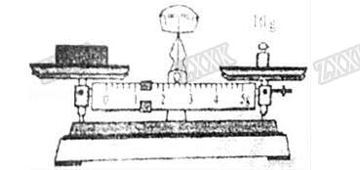
例2 小明在实验室用天平、量筒和烧杯测量某种液体的密度。
（1）把天平放在水平台上，游码放在标尺左端的零刻度线处，横梁静止后，指针指在分度盘中线的左侧，他应将平衡螺母向 ______ 调节，直到横梁平衡。
（2）在测量液体的质量时，他进行了如图甲所示的操作，其中的错误是 ___________ 。
（3）纠正错误后，继续实验：
a．用天平测出烧杯和该液体的总质量为160g
b．将烧杯中的液体倒入量筒中一部分（如图乙所示），记下液体的体积。
c．用天平测出烧杯和剩余液体的总质量，横梁平衡时，托盘中的砝码和标尺上游码所对的刻度值如图丙所示，则读数为 ________ g。
（4）经计算求得该液体的密度为 ________ g/cm³。
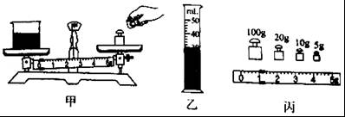

☞知识点3 探究物体的质量与体积关系
1实验：
A、探究同种物质的质量与体积的关系。
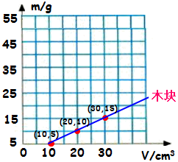
B、探究不同物质的质量与体积的关系。
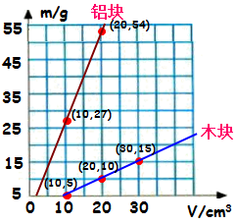
2、结论
（1）同一种物质组成的物体，其质量与体积的比值是相同的；
（2）不同物质组成的物体，其质量与体积的比值是不同的。
例1 年幼的弟弟发现密封的面包被挤扁总说面包变少了，哥哥却说面包没变。你认为哥哥所说的“没变”可能是指下列哪个物理量（ ）
A．体积 B．质量 C．密度 D．硬度
例2 甲、乙两种物体的质量和体积的关系图象如图所示，则甲、乙两物体的密度之比是（ ）
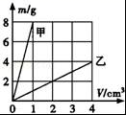
A．8：1 B．4：3 C．4：1 D．2：1

☞知识点4 密度
- 定义：物理学中，把某种物质的质量和体积的比值，叫做这种物质的密度。
- 计算公式：ρ=$\frac{m}{V}$ ，其中ρ表示物质的密度。
- 单位：在国际单位制中，密度的单位千克/米³，符号为kg/m³；还有克/厘米³（g/cm³），它们间的关系为1 g/cm³=1x10³ kg/m³。
- 注意事项
（1）、密度是物质的一种特性，它不随物体的质量或质量的改变而改变。
（2）、一般地情况下同种物质的密度相同，不同种物质的密度不同；有些不同物质的密度也可能相同，如酒精和没有。
（3）、一般固体密度大于液体密度，液体密度大于气体密度。
（4）、气体密度还受温度、压强的影响。
（5）、同种物质在不同状态下的密度一般不同，如水和冰。
（6）、在运用公式时，各物理量的单位一定要对应。
例1 小东买了一瓶矿泉水，喝去了一半后，剩余的矿泉水的密度__________（选填“变大”、“变小”或“不变”）。水的密度是1.0×10³kg/m³，表示的物理意义是______________________________________。
例2 下列情况中，物质密度不变的是（ ）
A．把纸撕成碎片 B．冰熔化成水
C．氧气罐中的氧气用去一部分 D．把铁丝烧红

☞知识点5 密度的应用
- 求物体的质量
方法：查出物体的密度ρ，测出其体积V；根据公式m=ρV求质量。
- 求物体的体积
方法：查出组成物体的密度ρ，测出其质量m；根据公式V =m/ρ求出物体体积。
- 求物质的密度
方法：根据公式ρ=$\frac{m}{V}$算出物质的密度；再把求的密度与密度表中的密度进行对比。
例1 如图﹣1利用定滑轮和两个完全相同的小桶，测量一块蓝田玉坠的密度。将玉坠放入左侧小桶，向右侧小桶内逐渐加水至19.5mL时，滑轮两侧平衡，则玉坠的质量为 _____ g，取下右侧小桶置于水平桌面上，将玉坠浸没在水中如图﹣2所示，此时液面示数是 ______ mL，玉坠的体积是 ______ mL，由此可得到该玉坠的密度为 _______ g/cm³．（ρ_{水}=1.0×10³kg/m³）
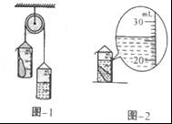
例2 小明将托盘天平放在 _____ 桌面上，调节天平平衡，测出小石块质量，天平平衡时，右盘所加砝码和游码的位置，如图所示，则小石块的质量为 ______ g；接着测出小石块的体积为10cm³，则小石块的密度为 ________ kg/m³。
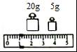

☞知识点6 密度的测量
- 原理：ρ=$\frac{m}{V}$
- 测固体的密度
 | 质量 | 体积 |  |  | 公式
形状规则 | 用天平测量m | 利用体积公式求出V |  |  | [来ρ=$\frac{m}{V}$
不规则形状 | 用天平测量m | 不溶于水 | 密度小于水 | “针压法”“沉坠法”  测出体积V | [来ρ=$\frac{m}{V}$
不规则形状 | 用天平测量m | 不溶于水 | 密度大于水 | “细线法”  测出体积V | [来ρ=$\frac{m}{V}$
不规则形状 | 用天平测量m | 溶于水 | 排沙法 |  | [来ρ=$\frac{m}{V}$
- 测液体的密度
器材 | 天平、烧杯、量筒
测量步骤 | ①、用天平测液体和烧杯的总质量m1；②、把烧杯中的适量液体倒入量筒中，用天平测出剩余液体和烧杯的总质量m2；③、读出量筒中液体的体积V；④、液体的密度  ρ=$\frac{m1−m2}{v}$。
- 等效替代法测密度
- 在质量相等时，两种物质的体积之比等于它们密度的倒数比。
如$\frac{\text{V1}}{V水}$=$\frac{\text{p1}}{p水}$， 则有ρ₁=$\frac{V水}{\text{V1}}$.ρ_{水}
- 在体积相等时，两种物质的质量之比等于它们的密度之比。
如$\frac{\text{m1}}{m水}$=$\frac{\text{p1}}{p水}$， 则有ρ₁=$\frac{m1}{m水}$.ρ_{水}
例1 现有一形状不规则的金属块，小明同学用弹簧测力计、细线、烧杯、水，测出了金属块的密度。
（1）请将实验步骤补充完整
①用细线系住金属块，用弹簧测力计测出其重力G。
② _____________________________________ 。
③金属块密度的表达式为ρ= _____________（已知水的密度为ρ_{水}）。
（2）实验反思：在实验中，要使测力计的示数有明显的变化，金属块的体积应该 _______ （选填“大一些”或“小一些”）。
例2 用天平和量筒等器材测量食用油的密度，实验步骤如下：
（1）天平调好后，将盛有食用油的烧杯放在天平的左盘，在右盘中添加砝码并拨动游码，天平平衡时，游码位置和所加砝码如图甲所示，则烧杯和食用油的总质量是 ______ g；
（2）将烧杯中食用油倒入量筒中一部分，液面位置如图乙所示，倒出的食用油体积为 _______ mL；
（3）用天平测出烧杯和剩余食用油的质量为41.0g，则该食用油的密度ρ= ________ kg/m³
（4）若将食用油倒入量筒时，量筒壁上沾上了少量食用油，则食用油密度的测量值比真实值______ （选填“大”、“小”或“不变”）。
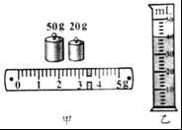

☞知识点7 物质的物理属性
- 物质的磁性
- 磁性：物体能够吸引铁、钴、镍等物质的性质。
- 磁体：具有磁性的物体叫做磁体。如磁针、磁铁。
- 应用：磁卡、磁盘、磁悬浮列车等。
- 物质的导电性
 | 导体 | 绝缘体
定义 | 物理学中，容易导电的物体叫导体 | 物理学中，把不容易导电的物体叫绝缘体
举例 | 金属、石墨、大地、人体、酸碱盐水溶液 | 玻璃、橡胶、陶瓷干燥木棒、干燥空气
联系 | 导体和绝缘体之间没有绝对的界限。在一定条件下可以相互转换。
- 物质的导热性
- 热的良导体：物理学中，把容易导热的物体叫热的良导体。
- 热的不良导体：物理学中，把不容易导热的物体叫热的不良导体。
例1 如图是生活中常用来固定房门的“门吸”，它由磁铁和金属块两部分组成．该金属块能被磁铁所吸引，是因为可能含有以下材料中的（ ）
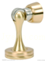
A. 银 B. 铁 C. 铝 D. 锌
例2 笔记本电脑外壳多采用优质的ABS工程塑料，这主要是利用厂这种塑料的（ ）
A. 硬度大 B. 磁性强
C. 密度大 D. 导电性好
例3 为了比较铜和铝的导热性能，小军选取了粗细均匀、横截面积、长度均相同的U形铜棒和铝棒进行实验．小军认为导热性能无法直接测量，他首先将问题转化为研究可直接测量量之间的关系，并类比所学知识定义了一个物理量k，来衡量物质的导热性能．在此基础上，进行实验并成功比较出哪种材料导热性能更好．小军的实验装置示意图如图甲所示．他将铜棒的一端放入烧杯内持续沸腾的水中，铜棒的另一端放入试管内25℃的冷水中，每隔50s测量一次试管内水的温度并记录，依据实验数据绘制了图乙中的图象①．换成U形铝棒后，小军按照同样的实验方法，在相同的实验条件下，每隔50s测量一次试管内水的温度并记录，依据实验数据绘制了图乙中的图象②．
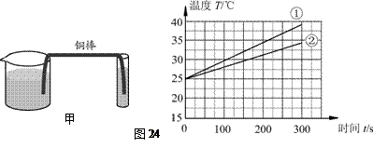
根据以上信息，回答下列问题：
（1）在这个实验中，用来衡量导热性能的物理量k是用___________表示的．（选填选项前的字母，只有一个选项正确）
A．时间 B．温度 C．温度的变化量 D．单位时间内温度的变化量
（2）可推断出此实验中____________的导热性能更好．（选填“铜棒”或“铝棒”）

☞知识点8 新材料
1、纳米材料，半导体材料和超导材料
 | 纳米材料 | 半导体材料 | 超导材料
特性 | 当材料的微粒小到纳米尺寸时，材料的性能就会发生显著变化. | 有些材料，它的导电性能介于导体和绝缘体之间，这类材料称为半导体，如锗、硅等. | 当温度降低到一定程度时，导体的电阻突然接近于零，材料的这种特性成为超导性；这种材料叫做超导体.
应用 | 纳米颗粒具有优良的光、力、电、热、磁性质应用前景广阔。如纳米化学、纳米机械学等. | 日常生活应用非常广泛如电子表、照相机电视机等；半导体二极管具有电流单向流动性. | 超导材料前景非常广阔。如用来输电可以节约能源和材料.

例1 下列说法中正确的是（ ）
A．二极管是用半导体材料制成的
B．光盘是用磁性材料制成的
C．建筑物上的避雷针是用绝缘材料制成的
D．在橡皮泥上能留下漂亮的指印，说明橡皮泥具有弹性
例2 智能纤维”是一种新型材料，能对外界环境和内部状态的变化做出响应．其中，相变纤维能够通过吸热、放热来实现对温度的调节；凝胶纤维能够对温度做出反应；电子纤维能够导电以及消除静电；记忆纤维能够在特定环境下恢复原状．下列说法正确的是（ ）
A．相变纤维制成的衣服可以调节体温是通过做功来实现的
B．用凝胶纤维有可能制成显示体温的衣服
C．电子纤维是一种绝缘体
D．记忆纤维发生形变后无法恢复原状
例3 超导现象是指某些物质在温度很低时电阻变为零的现象。如果某种超导材料能应用于实际，最适合用来制作（ ）
A．保险丝 B．电炉丝 C．电动机线圈 D．变阻器的电阻丝

